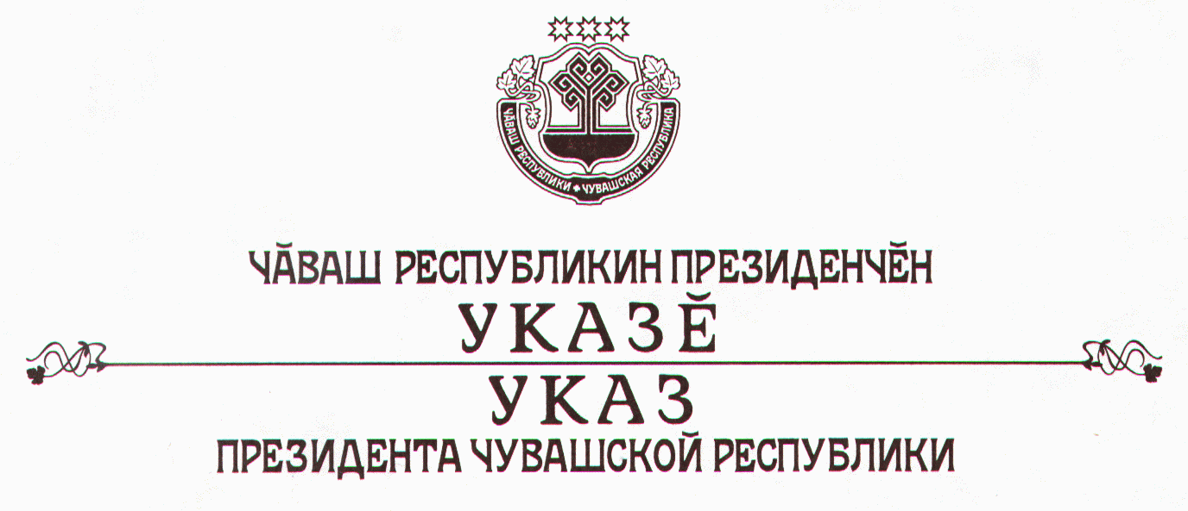

О награждении государственными наградами
Чувашской Республики

За многолетнюю плодотворную работу в органах местного самоуправления наградить

ПОЧЕТНОЙ ГРАМОТОЙ ЧУВАШСКОЙ РЕСПУБЛИКИ
Михалика Вячеслава Людвиковича – первого заместителя главы администрации Ибресинского района – начальника отдела социального развития.

За заслуги в научно-педагогической деятельности и многолетний плодотворный труд присвоить почетное звание

«ЗАСЛУЖЕННЫЙ РАБОТНИК образования
ЧУВАШСКОЙ РЕСПУБЛИКИ»
Сизому Аркадию Федоровичу – заведующему кафедрой Чебоксарского кооперативного института (филиала) автономной некоммерческой организации высшего профессионального образования Центросоюза Российской Федерации «Российский университет кооперации».

За заслуги в области культуры и многолетний плодотворный труд присвоить почетное звание

«ЗАСЛУЖЕННЫЙ РАБОТНИК КУЛЬТУРЫ

ЧУВАШСКОЙ РЕСПУБЛИКИ»
Пеганову Александру Николаевичу – художественному руководителю народного вокально-инструментального ансамбля «Шузьм» Мариинско-Посад-ского районного Дома культуры.

За заслуги в сфере обслуживания населения и многолетний добросовестный труд присвоить почетное звание

«ЗАСЛУЖЕННЫЙ РАБОТНИК СФЕРЫ ОБСЛУЖИВАНИЯ
НАСЕЛЕНИЯ ЧУВАШСКОЙ РЕСПУБЛИКИ»
Бельскому Юрию Александровичу – заместителю председателя правления Ядринского районного потребительского общества Чувашского республиканского союза потребительских обществ.

За заслуги в области изобразительного искусства присвоить почетное звание

«ЗАСЛУЖЕННЫЙ ХУДОЖНИК ЧУВАШСКОЙ РЕСПУБЛИКИ»
Зотикову Владиславу Алексеевичу – скульптору.

За заслуги в области экономики и многолетний добросовестный труд присвоить почетное звание

«ЗАСЛУЖЕННЫЙ ЭКОНОМИСТ ЧУВАШСКОЙ РЕСПУБЛИКИ»
Ларионовой Тамаре Николаевне – главному специалисту-эксперту отдела статистики предприятий Территориального органа Федеральной службы государственной статистики по Чувашской Республике.

Президент
Чувашской Республики – Н.Федоров

г. Чебоксары
28 августа 2007 года
№ 72

